5.3 实验:研究平抛运动的特点》学案
【学习目标】
1．知道抛体运动和平抛运动，知道用运动分解的方法研究平抛运动。
2. 会用实验的方法描绘平抛运动的轨迹。
3．会根据平抛运动的轨迹，研究平抛运动水平和竖直分运动的特点。
4．了解科学探究中获取数据及处理数据的办法。
【课堂合作探究】
以下的运动你是否喜欢，你在参与这项运动时是否观察过物体的运动轨迹是什么样的？
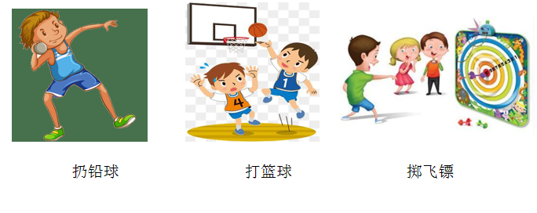

- 平抛运动
- 抛体运动：

- 平抛运动：

- 平抛运动条件：①
②
4.性质：①初速度沿水平方向
②只受重力作用
③运动轨迹是曲线
二、平抛运动的研究思路
平抛运动为曲线，我们应该怎么采用什么样的思路来研究呢？

我们怎样分解平抛运动可以简化研究过程呢？
将平抛运动分解为 和 的两个分运动，先运用平抛竖落仪探究竖直分运动的特点，再通过分析相同时间内水平分运动的位移，确定水平分运动的特点。
三、平抛运动实验研究
实验一：探究平抛运动竖直方向分运动性质
- 实验器材：平抛竖落仪
（2）实验步骤
①用小锤击打弹性金属片后，A 球沿水平方向抛出，做平抛运动，同时 B 球被释放，自由下落，做自由落体运动。
②A、B 两球同时开始运动。注意倾听它们落地的声音。
③分别改变小球距地面的高度和小锤击打的力度，多次重复这个实验，记录实验现象有什么变化。
- 实验现象
- 实验结论

实验二：探究平抛运动水平方向分运动等时性
如图所示的装置．两个相同的弧形轨道M、N，分别用于发射小铁球P、Q，将两个小球拿到相同高度，同时释放，使两小球同时以相同的初速度v0分别从轨道M、N的末端．实验可观察到的现象应是__________________．仅仅改变弧形轨道M的高度，重复上述实验，仍能观察到相同的现象，这说明__________________________________．
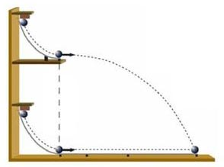
实验三 探究平抛运动水平分运动的特点
(1)按图甲所示安装实验装置，使小球在斜槽末端点恰好静止．

(2)以水平槽末端端口上小球球心位置为坐标原点O，过O点画出竖直的y轴和水平的x轴．
(3)使小球从斜槽上同一位置由静止滚下，把笔尖放在小球可能经过的位置上，如果小球运动中碰到笔尖，就用铅笔在该位置画上一点．用同样方法，在小球运动路线上描下若干点．
(4)将白纸从木板上取下，从O点开始通过画出的若干点描出一条平滑的曲线，如图乙所示．
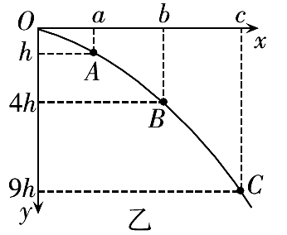
(5)数据分析：
①怎样验证平抛运动在水平方向是否做匀速直线运动？
O
y
x
v₀
P（x，y）

②计算初速度：

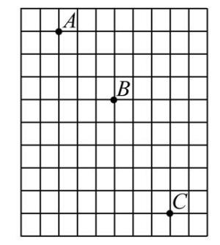

【课堂检测】
1.(多选)为了验证平抛运动的小球在竖直方向上做自由落体运动，用如图所示的装置进行实验．小锤击打弹性金属片，A球水平抛出，同时B球被松开，自由下落．关于该实验，下列说法正确的有 ( )
A．两球的质量应相等 B．两球应同时落地
C．应改变装置的高度，多次实验 D．实验也能说明A球在水平方向上做匀速直线运动
2.(多选)如图所示，用小锤轻击弹性金属片，A球沿水平方向飞出，同时B球被松开，竖直向下运动．用不同的力度击打弹性金属片，可以观察到 ( )
A．A球的运动轨迹不同，B球的运动轨迹相同 B．A、B两球运动轨迹均相同
C．A、B两球同时落地 D．力度越大，A、B两球落地时间间隔越大

3.小芳和小强两位同学采用了不同的实验方案来研究平抛运动．
(1)小芳同学利用如图甲所示的装置进行实验．下列说法正确的是________.
A．应使小球每次从斜槽上同一位置由静止释放
B．斜槽轨道必须光滑
C．斜槽轨道的末端必须保持水平
D．本实验必需的器材，还有刻度尺和停表
(2)小强同学利用频闪照相的方式研究平抛运动．如图乙为一小球做平抛运动的频闪照片的一部分．图中背景方格的边长均为5.0 cm，不计空气阻力，重力加速度g取10 m/s2.则照相机两次闪光的时间间隔Δt＝______s，小球被抛出时的水平速度v＝____m/s.(结果均保留两位有效数字)
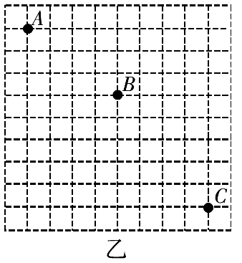
【达标练习】
一、单选题
- 关于物体的平抛运动，下列说法正确的是$( )$
A. 由于物体受力的大小和方向不变，因此平抛运动是匀变速运动
B. 由于物体速度的方向不断变化，因此平抛运动不是匀变速运动
C. 平抛运动的时间只由物体抛出时的初速度决定，与高度无关
D. 平抛运动的水平距离由物体抛出时的初速度决定，与高度无关
- 关于平抛物体的运动，下列说法中正确的是$( )$
A. 物体只受重力作用，是$a=g$的匀变速运动
B. 初速度越大，物体在空中运动的时间越长
C. 物体落地时的水平位移与初速度无关
D. 物体落地时的水平位移与抛出点的高度无关
- 做“研究平抛运动”的实验时，下列做法不能减小实验误差的是$( )$
A. 使用密度大、体积小的钢球
B. 尽量减小钢球与斜槽间的摩擦
C. 实验时，让钢球每次都从同一高度由静止开始滚下
D. 使斜槽末端的切线保持水平
- 在做“探究平抛运动的特点”的实验时，除木板、小球、斜槽、铅笔、刻度尺、图钉之外，下列器材中还需要的是$( )$
A. 重垂线 B. 秒表 C. 弹簧测力计 D. 天平
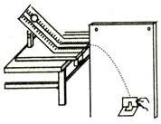
- 在做“研究平抛运动”实验时，下列操作正确的是$( )$
A. 用重垂线确定y轴方向
B. 用目测判断斜槽末端切线是否水平
C. 用重垂线判断斜槽末端切线是否水平
D. 实验时需改变小球从轨道上释放的位置
二、实验题
- 在用如图甲所示装置“探究平抛运动的特点”的实验中，利用斜槽和贴着带有方格白纸的竖直板描绘出小球平抛运动的轨迹，实验简要步骤如下：
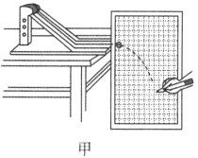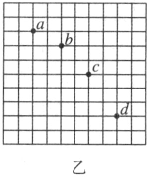
A.让小球多次从________位置上滚下，在印有小方格的纸上记下小球碰到铅笔笔尖的一系列位置，如图乙中a、b、c、d所示．
B.安装好器材，注意使斜槽末端________，记下平抛初位置O点和过O点的竖直线．
C.取下白纸以O为原点，以竖直线为y轴建立坐标系，用平滑曲线画平抛运动的轨迹．
$(1)$完成上述步骤，将正确的答案填在横线上．
$(2)$上述实验步骤的合理顺序是________．
- 某同学在做平抛运动实验时得出如图所示的小球的运动轨迹，a、b、c三点的位置在运动轨迹上已标出，g取$10m/s^{2}$，空气阻力不计．则：
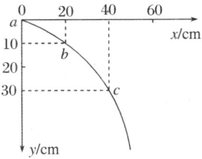
$(1)$小球做平抛运动的初速度为________$m/s$．
$(2)$小球运动到b点时的速度为________$m/s$．
$(3)$小球开始做平抛运动的位置$($即抛出点$)$坐标为$x=$________cm，$y=$________cm．
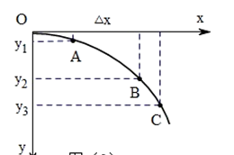

参考答案
【课堂检测】1.BC 2.AC 3.AC 0.1 2.00
[达标练习】

1.A解：A、平抛运动仅受重力，加速度保持不变，做匀变速曲线运动，故A正确，B错误．C、根据$t=\sqrt{\frac{2h}{g}}$知，物体运动的时间由高度决定，与初速度无关，故C错误．
D、根据$x=v_{0}t=v_{0}\sqrt{\frac{2h}{g}}$知，平抛运动的水平位移与初速度和高度有关，故D错误．
故选：A．
2.A解：$A.$做平抛运动的条件是物体只受重力且初速度的方向为水平方向，根据牛顿第二定律可知，物体只受重力时，其加速度必为g，且保持不变，A正确；
B.做平抛运动的物体在空中运动的时间取决于物体抛出时离地的高度，B错误；
$CD.$做平抛运动的物体落地时的水平位移由初速度和在空中运动的时间共同决定，抛出点的高度决定了物体在空中运动的时间，C、D错误．
3.B解：使用密度大、体积小的钢球可以减小钢球做平抛运动过程中阻力的影响；钢球与斜槽间的摩擦不会影响钢球的平抛运动过程；为了使每次平抛运动的轨迹相同，实验时应让钢球每次都从同一高度由静止开始滚下；为了保证钢球做平抛运动，斜槽末端切线应保持水平，B正确．
4.A解：A 实验时需要重垂线以便确保小球抛出是在竖直面内运动，A正确；小球竖直方向是自由落体运动可计算时间，因此运动时间不需要秒表测量，B错误；实验中不需要测量小球质量以及重力大小，因此不需要天平以及弹簧测力计，C、D错误．
故 A正确，BCD错误
5.A解：A.确定Oy轴时，没有用重锤线，就不能调节斜槽末端切线水平，所以会引起实验误差，故A正确；$BC.$当斜槽末端切线没有调整水平时，小球脱离槽口后并非做平抛运动，但在实验中，仍按平抛运动分析处理数据，会造成较大误差，故斜槽末端切线不水平会造成误差，检查斜槽末端的切线是否水平，可将小球置于槽口看是否静止，故BC错误；D.为确保有相同的水平初速度，所以要求从同一位置无初速度释放，这样减小实验误差，故D错误；
故选A。
6.$(1)$斜槽同一 切线水平$(2)BAC$
解：$(1)$在研究平抛运动的实验中，为保证小球做平抛运动斜槽末端要水平，为保证每次运动轨迹相同要求小球从同一位置释放；
$(2)$实验的第一步是：安装好器材，使斜槽末端水平，第二步是：让小球多次从统一位置无初速滚下，记录位置．故正确的顺序应该是：BAC．
故答案为：$(1)$斜槽同一 切线水平$(2)BAC$
在实验中让小球在固定斜槽滚下后，做平抛运动，记录下平抛后运动轨迹．要得到的是同一个轨迹，因此要求抛出的小球初速度是相同的，所以在实验时必须确保抛出速度方向是水平的，同时初速度相同．
本题不但考查了平抛运动的规律，还灵活运用了匀速运动和匀变速运动的规律．
7.$(1)2$；$(2)2.5$；$(3)-10$，$-1.25$
解：$(1)$在竖直方向上$△y=gT^{2}$，$T=\sqrt{\frac{△y}{g}}=\sqrt{\frac{0.2-0.1}{10}}=0.1s.$则小球平抛运动的初速度$v_{0}=\frac{x}{t}=\frac{0.2}{0.1}=2m/s$．
$(2)b$点在竖直方向上的分速度$v_{by}=\frac{y_{ac}}{2T}=\frac{0.3}{0.2}=1.5m/s$，
小球运动到b点的速度为$v=\sqrt{v_{0}^{2}+v_{by}^{2}}=\sqrt{2^{2}+{1.5}^{2}}=2.5m/s$
$(3)$小球运动到b点的时间$t=\frac{v_{by}}{g}=\frac{1.5}{10}=0.15s$．
水平方向上的位移$x_{1}=vt=0.3m$，竖直方向上的位移$y=\frac{1}{2}gt^{2}=0.1125m$．
所以开始做平抛运动的位置坐标$x=0.2-0.3=-0.1m=-10cm$，$y=0.1-0.1125=-0.0125m=-1.25cm$
故答案为：$(1)2$；$(2)2.5$；$(3)-10$，$-1.25$

